## **Centrum pro sluchově postižené Hodonínsko, o.p.s.**

Za poštou 110, 698 01 Veselí nad Moravou

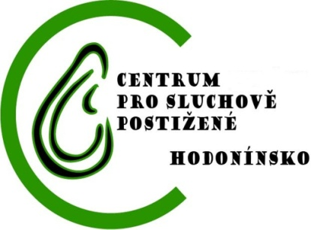Ucho

**oznamuje,**

že navštíví **Kněždub (zasedací místnost OÚ)**

od **11,30 hod**. do **dle zájmu**

ve dnech

pátek **21.října 2016**

pátek **11.listopadu 2016**

pátek **16.prosince 2016**

- poskytujeme poradenský servis

- prodáváme baterie a drobné příslušenství ke sluchadlům

- zajistíme opravu sluchadla

- pomůžeme vybrat kompenzační pomůcky

- pro imobilní klienty možnost návštěvy doma, stačí se nahlásit na OÚ

- naučíme vás obsluhovat a udržovat vaše sluchadlo, nebo kompenzační pomůcku

**Možná změna vyhrazena – informujte se u pracovníků OÚ.**

**Na Vaši návštěvu se těší pracovníci poradenského centra**

**Tel.: 601 666 689, 518 322 449**